UN MOTORE… ELETTROSTATICO
G. Pegna

Questo motore ha una storia. All’ultimo piano del Museum of Science di Boston (Ma) c’è una vetrina isolata nella quale è esposto un oggetto quasi identico a quello che appare nella seguente figura 1, l’unica differenza è il fatto che le lattine sono di un’altra marca, mentre evidentemente le bottiglie di acqua minerale hanno ormai la stessa forma ovunque nel mondo.
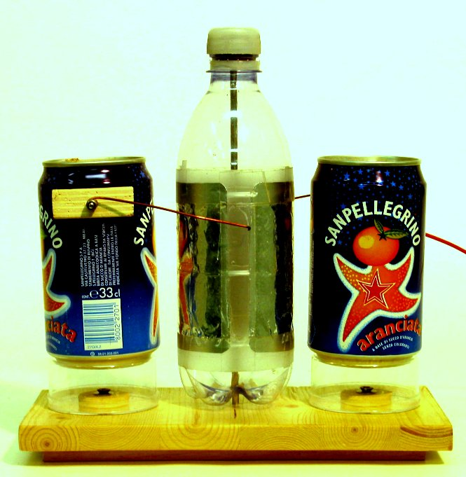
Figura 1.

Una targa dorata ne spiega l’origine. Si tratta della creazione di uno studente che vinse il primo premio ad un concorso annuale indetto dal museo per un apparecchio o un esperimento originale, interessante, intelligente, buffo. Lo studente ricevette un premio in denaro abbastanza consistente e l’onore di essere presente per sempre nello stesso museo con la sua invenzione. Al mio ritorno in una mezz’ora di lavoro ne ho costruita la copia che si vede nella figura 1. Per farlo funzionare occorre collegare una delle due lattine ad un generatore di alta tensione continua dell’ordine delle diecine di KV¹ e l’altra alla terra. La bottiglia si mette a ruotare vorticosamente. Lo schema di questa macchina è illustrato nella figura 2, dalla quale si può anche capire perché la bottiglia ruota. Infatti, anche in questo caso

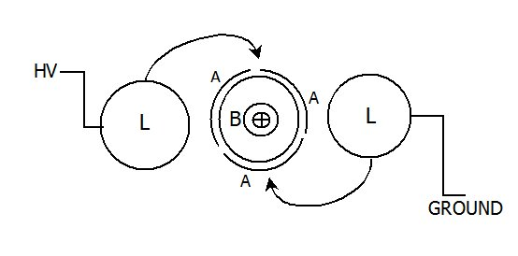
Figura 2. Vista dall’alto. L sono le lattine di bibita di alluminio, alle quali sono elettricamente connessi due fili appuntiti che arrivano a breve distanza dalle lamine di alluminio A, sono 3, fissate con lo scotch alla parete della bottiglia di acqua minerale B da ½ litro. Le lattine devono essere sostenute e fissate ad un supporto isolante come si vede in figura 1. La bottiglia può ruotare in quanto è sostenuta da un’asta metallica fissata alla base di legno, passante per un foro nel suo fondo e che arriva fino al tappo.

il meccanismo è lo stesso di quello che si trova in molte macchine generatrici o in altri tipi di motori elettrostatici: creare un effetto (una forza di attrazione nel caso del motore) per mezzo delle cariche di segno opposto indotte elettrostaticamente fra un corpo carico (L) e un altro isolato (A), e neutralizzarle alla fine del ciclo utile per mezzo delle cariche di segno opposto che effluiscono dalle punte.
Nella figura 3 si vede schematicamente come sospendere la bottiglia all’asta in modo che possa ruotare con minimo attrito mantenendosi centrata.
Aggiungiamo una nota interessante. Tutti i motori elettrici normali funzionano per mezzo delle forze che si esercitano fra poli magnetici di segno opposto. Quindi in prossimità di essi la rotazione è inevitabilmente associata ad un campo magnetico variabile, che in alcuni casi non è tollerabile². In questi casi un motore elettrostatico è una soluzione da considerare.
Infine: Una variante molto più spettacolare può essere costruita usando per esempio lattine cilindriche di vernice da 5 litri³ e una di quelle grandi bottiglie di plastica in uso nelle macchine distributrici di acqua fresca a pagamento.

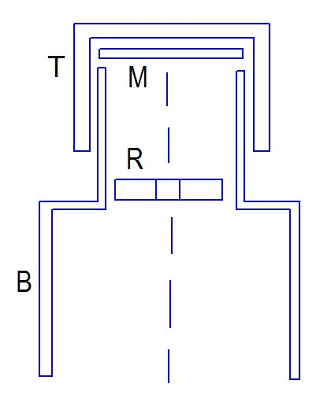
Figura 3. Schema indicativo del sistema di sospensione della bottiglia che ne permette la rotazione senza eccentricità e con minimo attrito. T è il tappo della bottiglia. B: collo della bottiglia; M: tondino metallico che si appoggerà sull’asta di sostegno appuntita all’estremità; R: rondella forata per mantenere centrata la bottiglia durante la rotazione. Questa rondella può anche essere di legno o di sughero.

Una caratteristica inaspettata di questo motore è che esso funziona con correnti veramente piccolissime. Collegandolo al generatore di alta tensione per mezzo di una astina di legno lunga circa 40 cm e della sezione di 2 x 2 mm appoggiata sulla lattina di sinistra, esso funziona normalmente anche se il filo di terra isolato è semplicemente appoggiato sul pavimento. Funziona anche con le cariche che passano attraverso l’aria quando si colleghi alla lattina di sinistra un corto spezzone di trecciola verticale con i fili un po’ divaricati, e il generatore di alta tensione collegato ad un piattello tondo – un coperchio di un barattolo di marmellata - sospeso ad una distanza di 7 o 8 cm sopra i filini della trecciola.

Note
- Il generatore di alta tensione può essere uno dei generatori descritti in alcuni degli esempi della lista dei suggerimenti, oppure un monitor per PC o un televisore sia in BN che a colori con cinescopio a tubo catodico da adattare per estrarne l’alta tensione come descritto nell’esempio intitolato “Il Lifter” della stessa lista. Nel caso del “Generatore di altissima tensione” occorrerà raddrizzare l’uscita aggiungendo un diodo per alta tensione in serie e un condensatore verso la massa. Per questi due componenti vedere l’esempio “Costruire una macchina elettrostatica… statica (150 KV)”.
- Per esempio in certi esperimenti di fisica atomica, come quelli in cui si studiano risonanze magnetiche, o di rivelazione di microscopiche variazioni di campo magnetico in prospezioni geologiche o indotte da fenomeni cosmici, e in molti altri casi.
- I negozi di vernici e in alcuni grandi magazzini gestiti da cinesi sono in vendita grandi lattine cilindriche nuove vuote per olio o altri liquidi.

